TECHNICKÁ UNIVERZITA V KOŠICIACH
Fakulta výrobných technológií so sídlom v Prešove
Katedra procesnej techniky
http://web.tuke.sk/fvtpo/kpt/

PRECHODOVÁ CHARAKTERISTIKA SNÍMAČA Pt 100

Cieľ merania:
Overenie prechodovej charakteristiky odporového snímača Pt 100 pomocou meracieho prístroja UNI-T s komunikáciou na počítač.

Teoretický rozbor:
Dynamickým meraním teploty chápeme vyhodnocovanie údajov snímača teploty v neustálenom stave. V takých prípadoch pristupuje k statickej chybe teplomera ešte dynamická chyba Δd. Aby bolo možné dynamickú chybu určiť a zovšeobecniť jej platnosť uvažujú sa také zmeny teploty meraného prostredia s časom, ktoré sú jednoznačne definované a je ich možné ľahko realizovať a reprodukovať.
Dynamické vlastnosti snímačov teploty sa navzájom líšia podľa toho, akého rádu je diferenciálna rovnica popisujúca ich chovanie. Podľa toho je možné snímače teploty rozdeliť na:
- jednoduché: popísané rovnicami 1. rádu,
- zložité: popísané rovnicami 2. a vyšších rádov.

Pre jednoduchý snímač teploty popísaný rovnicou: τϑ_{t} + ϑ_{t} = ϑ_{p} , bude časový priebeh údajov zo snímača ϑ_{t} pri zmene teploty prostredia ϑ_{pt} o počiatočnej teplote ϑ₀ na konečnú hodnotu ϑ_{k} skokom popísaný rovnicou: ϑ_{t} =Δϑ₀ (1 – e ^{– t /τ} ),
kde: ϑ_{t} – priebeh teploty meranej snímačom,
Δϑ₀ = ϑ_{k} – ϑ₀ - teplotný skok prostredia,
ϑ₀ – počiatočná hodnota,
ϑ_{k} – konečná hodnota,
τ – časová konštanta snímača.
A. B.
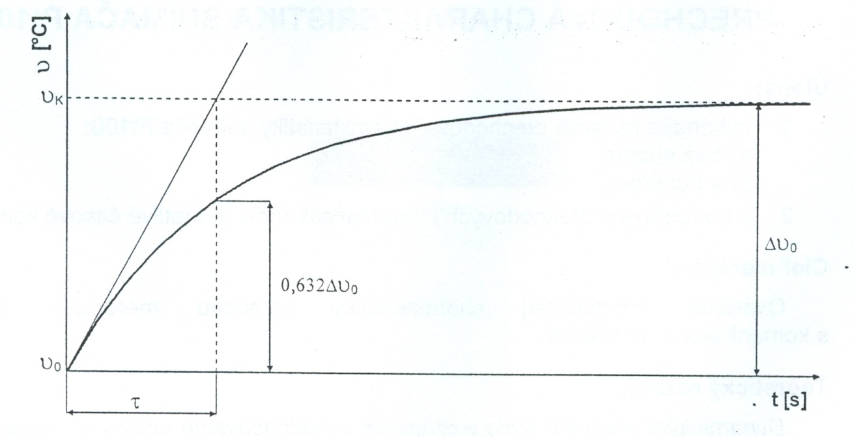
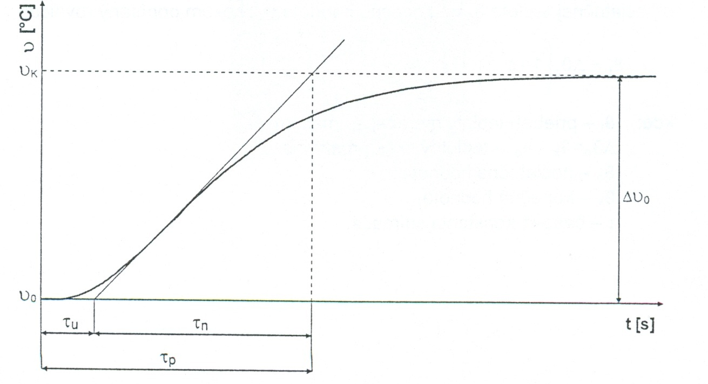

Obr. 1 A. Prechodová charakteristika jednoduchého snímača teploty.
B. Prechodová charakteristika zložitého snímača

Časová konštanta τ snímača udáva čas, za ktorý dosiahne údaj snímača 63,2 % konečnej hodnoty, ak sa zmení teplota prostredia skokom. Časová konštanta τ závisí na druhu meraného prostredia, rýchlosti prúdenia tekutín, polohy snímača a pod. Preto je možné časovú konštantu vzťahovať iba na určitý druh snímača a jeho konkrétne zabudovanie do meraného prostredia.
Experimentálne zisťovanie časovej konštanty τ je pomerne ľahké. Skokovú zmenu teploty prostredia realizujeme tak, že snímač teploty z prostredia o teplote ϑ₀ rýchlo prenesieme do meraného prostredia o teplote ϑ_{k}. Pritom nezáleží na veľkosti teplotného skoku.
Pre zložité snímače teploty popísané rovnicami 2. a vyššieho rádu obvykle nie je známy ich matematický popis a preto sa vychádza z experimentálnych meraní. Rád diferenciálnej rovnice snímača sa zisťuje na základe rozboru odmeranej prechodovej charakteristiky.
τ _{p} = τ_{u} + τ_{n} ,
kde: τ_{p} – doba prechodu,
τ_{u} – doba prieťahu,
τ_{n} – doba nábehu.

Náhradná rovnica sa určuje dvoma spôsobmi:
- pre τ_{u} / τ_{n} ≤ 0,1 sa vykonáva náhrada diferenciálnou rovnicou 2. rádu,
- pre τ_{u} / τ_{n} > 0,1 sa robí náhrada diferenciálnou rovnicou n – tého rádu.

Schéma zapojenia:
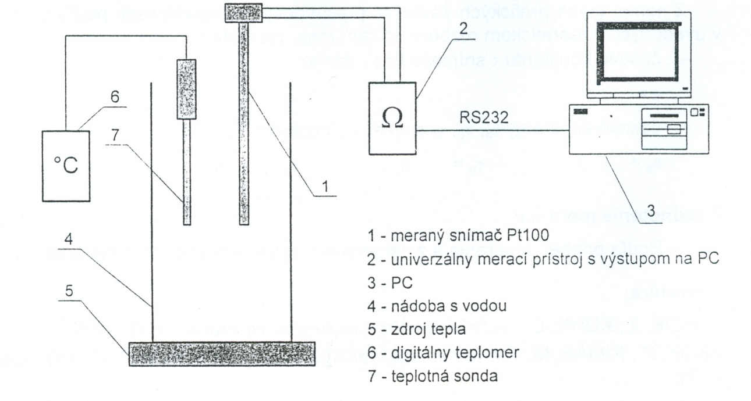

Postup pri meraní:
- zapojiť prístroje podľa schémy zapojenia
- vodu v laboratórnej nádobe zohriať na cca 80°C
- na PC spustiť program pre vyhodnocovanie prechodovej charakteristiky
- snímač Pt 100 vložiť do nádoby s horúcou vodou
- vytlačiť nameranú prechodovú charakteristiku na tlačiarni
- meranie realizovať aj pre snímač s puzdrom

Podmienky merania:
teplota: ϑ = °C
tlak: p = kPa
vlhkosť: h = %
iné vplyvy:

Tabuľka nameraných a vypočítaných hodnôt:

bez puzdra
Číslo merania | 1 | 2 | 3 | 4 | 5 | 6 | 7 | 8 | 9 | 10 | 11 | 12
Čas merania [s] | 0 | 5 | 10 | 15 | 20 | 25 | 30 | 35 | 40 | 45 | 50 | 55
R_{pt} [Ω]
t_{pt} [°C]

s puzdrom
Číslo merania | 1 | 2 | 3 | 4 | 5 | 6 | 7 | 8 | 9 | 10 | 11 | 12
Čas merania [s] | 0 | 10 | 20 | 30 | 40 | 50 | 60 | 70 | 80 | 90 | 100 | 110
R_{pt} [Ω]
t_{pt} [°C]

Spracovanie výsledkov merania:
Z nameraných grafických závislostí prechodových charakteristík podľa postupov v uvedených v teoretickom rozbore odčítať, resp. vypočítať:
- časovú konštantu τ snímača bez puzdra:
τ = s

- časové konštanty τ_{p}, τ_{u}, τ_{n} snímača s puzdrom:
τ_{p} = s τ_{u} = s τ_{n} = s

Zhodnotenie merania:
Podľa priebehu merania a z nameraných výsledkov zhodnotiť meranie.

Literatúra:
JENČÍK, J., KUHN, L. Technická měření ve strojnictví. Praha: SNTL, 1982.
SKOK, P., RIMÁR, M. Teória riadenia tepelných sústav. Prešov: FVT TU v Košiciach, 2005.

